**中国抗癌协会中西整合肾癌专委会肾癌规范化诊疗协作组授牌仪式暨南部地区学术会议在海口圆满召开**

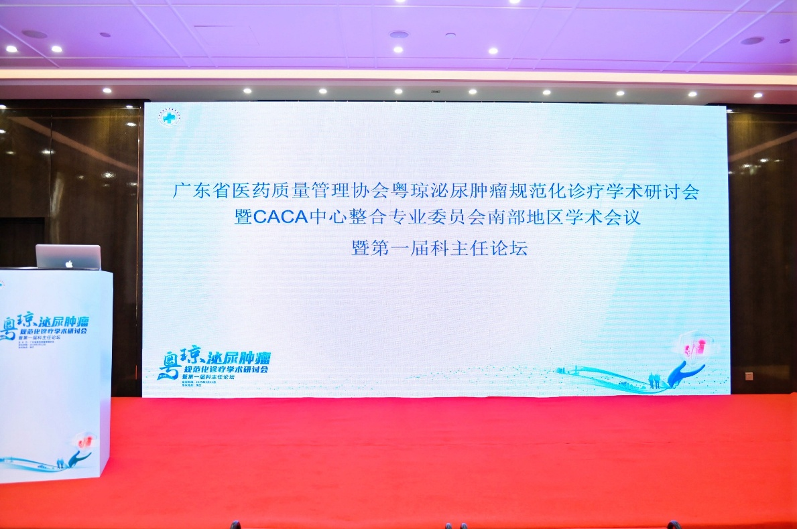 2025年3月22日，由、广东省医药质量管理协会主办，中国抗癌协会中西整合肾癌专委会承办的“肾癌规范化诊疗协作组授牌仪式暨南部地区学术会议”在海南省海口市隆重举行。会议聚焦肾癌诊疗标准化建设与中西医整合技术创新，吸引了来自华南地区三甲医院泌尿外科、肿瘤科专家及协作单位代表逾200人参会。中国抗癌协会中西整合肾癌专委会主任委员孟宪锋教授领衔学术议程，多位学科领军人物发表专题报告。

**协作组授牌仪式：推动诊疗规范化进程**

会议首环节由专委会常委曲军教授介绍主要参会嘉宾：中国抗癌协会中西整合肾癌专委会主任委员孟宪锋教授、副主任委员董培教授、副主任委员庞然教授、常委傅广候教授、常委兼秘书长刘树坤教授、专委会常委陈剑晖。专委会秘书长刘树坤教授主持授牌仪式，正式宣布38家医疗单位正式加入肾癌规范化诊疗协作组。现场宣读《协作组章程》，明确将建立覆盖筛查、诊断、治疗及随访的全流程标准化体系，并宣读了入选的38家医疗单位名单，包括海南省肿瘤医院、海南省人民医院、广东省中医院海南医院等区域标杆机构。

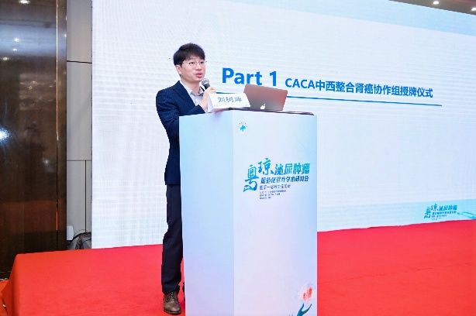专委会主委孟宪锋教授在授牌仪式中强调：“协作组将依托大数据平台实现多中心临床研究联动，未来一年内推出首部《中西医整合肾癌诊疗专家共识》。”副主委董培教授、庞然教授共同为参会单位代表颁发认证牌匾，标志着华南地区肾癌分级诊疗网络初步成型。

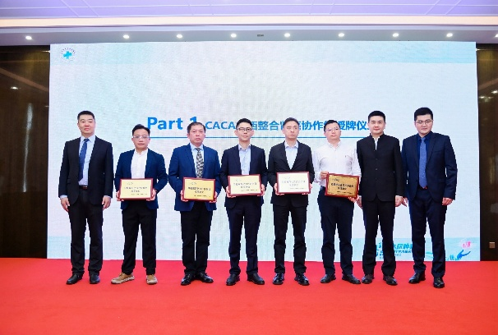

**学术会议：前沿探索与临床实践深度碰撞**

孟宪锋教授《中医体质辨识在肾癌患者诊疗过程中的分析与管理》理论创新：基于《黄帝内经》三阴三阳理论，首次将肾癌患者体质细化为“阳虚瘀毒”“阴虚湿热”“气滞痰凝”等9种亚型，并结合基因组学发现TP53突变阳性患者中“阳虚瘀毒型”占比高达67%，为“辨体—辨病—辨证”三联诊疗模式提供分子生物学依据。

庞然教授《中西整合治疗在肾癌患者管理中的应用探索》手术阶段：在机器人辅助肾部分切除术后24小时内，予“术后速效方”（西洋参10g、三七5g等）静脉滴注，显著降低围术期炎症因子IL-6水平（术后48小时均值：实验组35.2 pg/mL vs 对照组62.7 pg/mL）；巩固阶段：采用“扶正消瘤方”（白花蛇舌草15g、半枝莲12g、黄芪20g等）联合PD-1抑制剂，Ⅲ期临床试验显示中位总生存期（OS）延长至41.2个月（对照组32.8个月，HR=0.69）；提出“免疫微环境重塑”理论，证实中药组分可通过调控Treg/Th17平衡增强免疫治疗应答率（ORR提升至44.5%）。

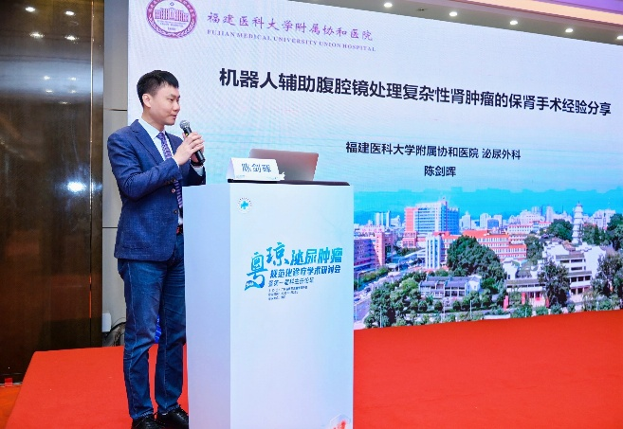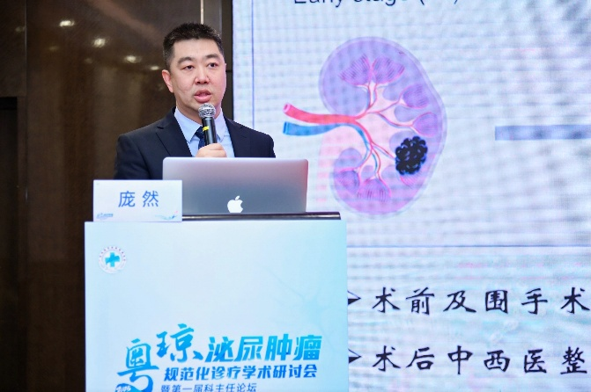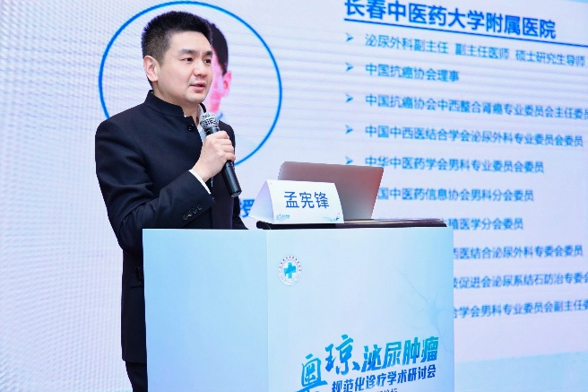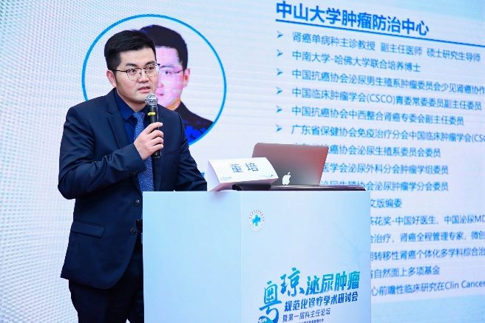董培教授《肾癌诊疗新进展》指南更新要点：分子分型精细化：基于TCGA数据库新增“代谢驱动型”（FH/SDHB突变）与“血管生成亢进型”（VHL/EPAS1突变）亚组，指导个性化用药（如代谢型优先使用mTOR抑制剂，血管型侧重VEGFR-TKI）；确立“海南标准”：推荐晚期肾癌一线治疗采用“阿昔替尼+信迪利单抗”方案（ORR 58.9%，PFS 16.3个月），该成果已纳入2025版CSCO指南。

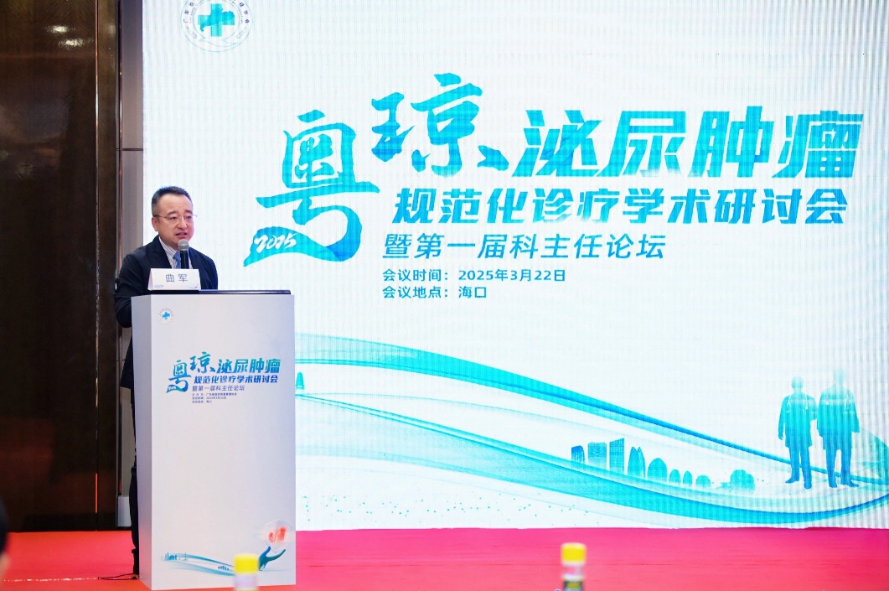陈剑晖教授《复杂肾肿瘤机器人保肾手术》技术创新体系：术前规划：基于MRI影像组学构建“肾肿瘤侵袭性评分模型”（R.I.S.K Score），预测卫星灶准确率达93.6%；术中导航：联合荧光显影技术（ICG）实时标记肿瘤边界，使切缘阳性率降至0.8%（传统组为5.3%）；术后评估：采用“改良R.E.N.A.L评分系统”量化肾功能保留效果，证实机器人组术后3个月eGFR保留率为88.7%（开放手术组为76.2%）。复杂案例实战：  
➢ 展示一例“肾门部4cm肿瘤伴下腔静脉癌栓”手术视频：通过达芬奇Xi系统“逆解剖入路”技术，完整剥离肿瘤并保留主干血管，术中出血量仅50mL；

**会议总结与未来展望**

专委会常委曲军教授在闭幕致辞中指出：“本次会议实现了‘规范落地’与‘学术争鸣’的双重目标。”**并**强调：“协作组不仅要成为技术推广者，更要成为价值医疗的践行者——我们的目标是通过标准化与个性化结合的治疗策略，使华南地区肾癌患者人均诊疗费用下降20%，5年生存率提升至国际领先水平。”